Ümumi təhsili həyata keçirən təhsil müəssisələrində ümumtəhsil fənləri üzrə biliyinin yekun qiymətləndirilməsi (attestasiyası) aparılan təhsilalanların TQDK-nın "Şagird-məzun sistemi"ndə özləri haqqında məlumatları internet vasitəsilə yoxlaması
Bu xidmət vasitəsilə şagirdlər ümumi təhsili həyata keçirən təhsil müəssisələrində ümumtəhsil fənləri üzrə biliyinin yekun qiymətləndirilməsi (attestasiyası) aparılan təhsilalanların TQDK-nın "Şagird-məzun sistemi"ndə özləri haqqında məlumatları internet vasitəsilə yoxlaması mümkündür.
Bunun üçün “www.e-gov.az” “Elektron Hökumət” portalına daxil olub, Tələbə Qəbulu üzrə Dövlət Komissiyası tərəfindən təqdim olunan “Ümumi təhsili həyata keçirən təhsil müəssisələrində ümumtəhsil fənləri üzrə biliyinin yekun qiymətləndirilməsi (attestasiyası) aparılan təhsilalanların TQDK-nın "Şagird-məzun sistemi"ndə özləri haqqında məlumatları internet vasitəsilə yoxlaması” xidmətini seçməlisiniz.
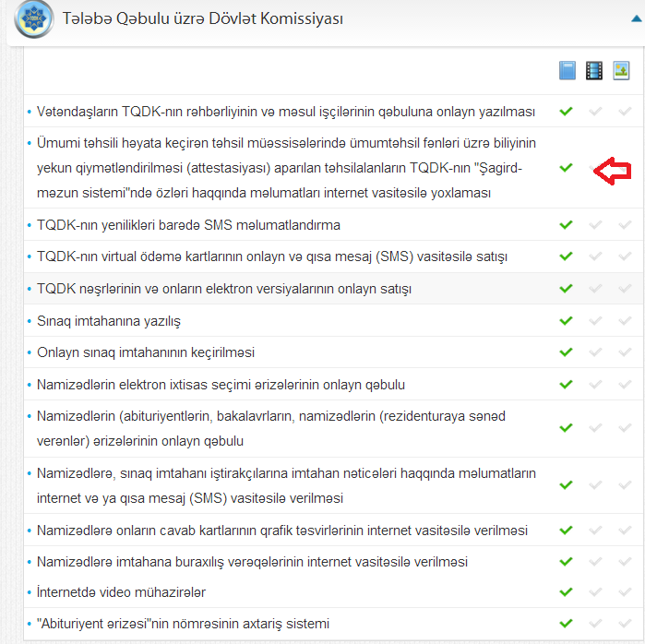

Açılan pəncərədə Ümumi təhsili həyata keçirən təhsil müəssisələrində ümumtəhsil fənləri üzrə biliyinin yekun qiymətləndirilməsi (attestasiyası) aparılan təhsilalanların TQDK-nın "Şagird-məzun sistemi"ndə özləri haqqında məlumatları internet vasitəsilə yoxlaması linkini seçməlisiniz.

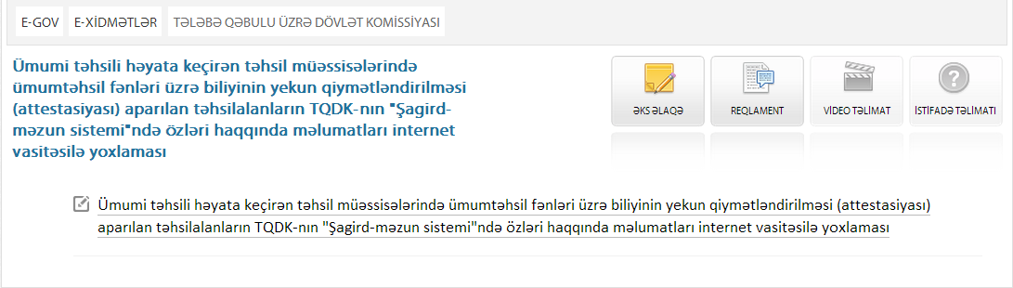

Bu xidmətdən şagirdlər və məsul şəxslər yararlana bilər.

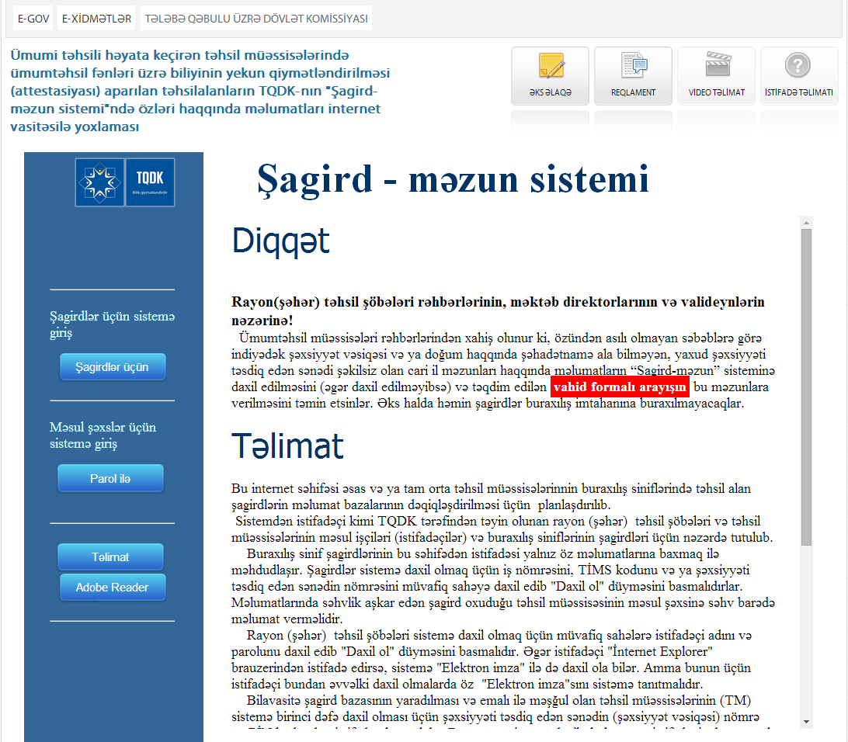

“Şagirdlər üçün” düyməsini kliklədikdə açılan pəncərədə iş nömrəsi, soyadı, adı, ata adı xanalarını qeyd edib daxil ol düyməsini klikləməlisiniz.
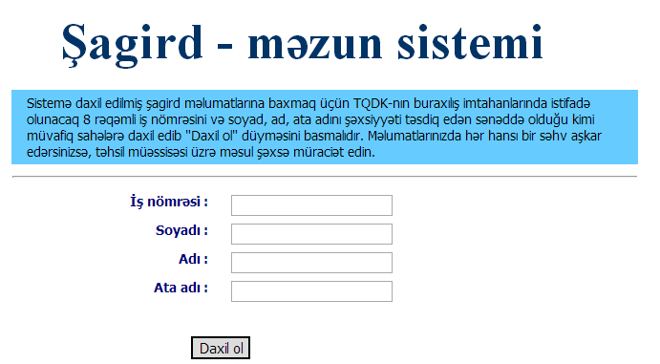
Rayon/şəhər təhsil müəssisələri (RTŞ) sistemə daxil olmaq üçün istifadəçi adı və parolunu müvafiq sahələrə daxil edib “Daxil ol” düyməsini klikləməlisiniz.
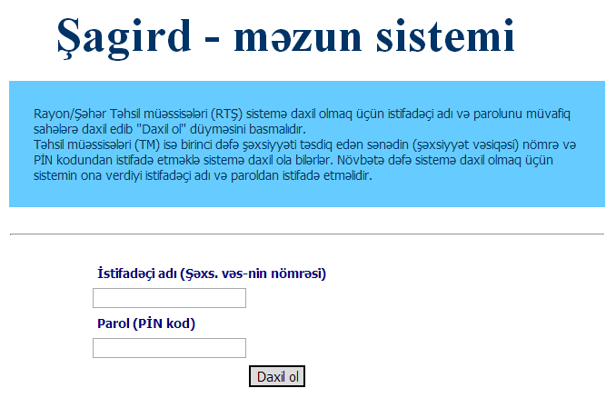
Bu səhifədə Təlimat və Adobe Reader düymələrini kliklədikdə xidmətdən istifadə təlimatını əldə edə bilərsiniz.

